Талон к врачу через портал Госуслуг: инструкция.

Для начала нужно зарегистрироваться на портале http://gosuslugi.ru
Понадобятся полис ОМС и прикрепление к поликлинике, в которую хотите записаться.
Далее в «Каталоге услуг» в разделе «Мое здоровье» выбираем услугу «Запись на прием к врачу» и нажимаем туда.
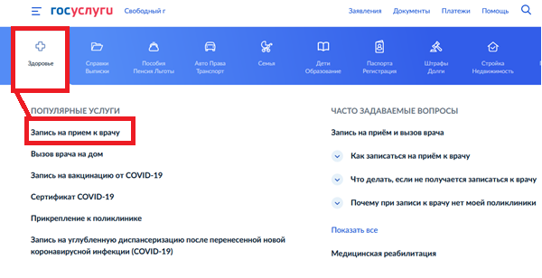
Далее у Вас откроется окно, где нужно выбрать тип получения услуги, а именно «Электронную запись» и справа нажимаем кнопку «Записаться».
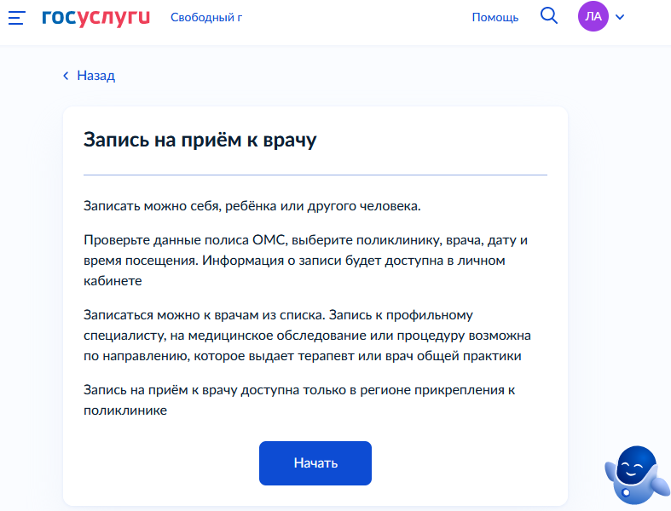
Важно! Прежде чем записываться через интернет, Вы должны прикрепиться к нужной Вам поликлинике!
Для прикрепления надо выбрать поликлинику по месту регистрации или жительства.
Затем требуется обратиться в регистратуру поликлиники для подачи заявления о прикреплении к медицинской организации.
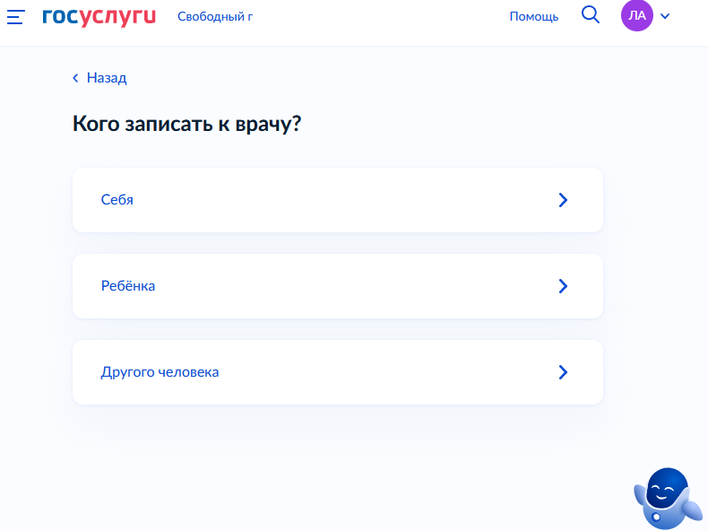
Записать можно себя, ребёнка или другого человека.
Если себя, то Ваши данные уже вбиты автоматически, вам нужно проверить и подтвердить их
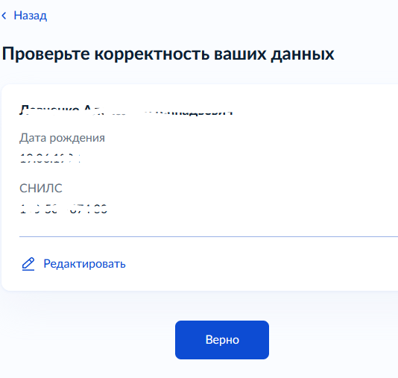
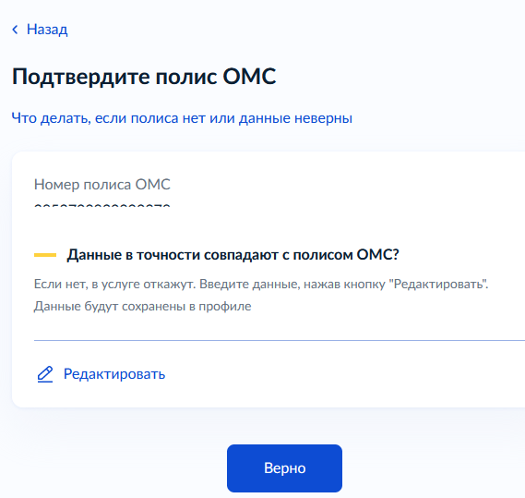
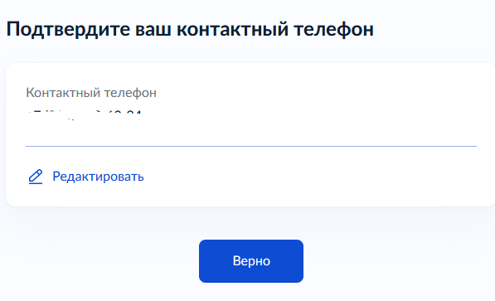
Если выбираете запись другому человеку, тогда вбиваете его данные вручную и нажимаете кнопку «Далее».
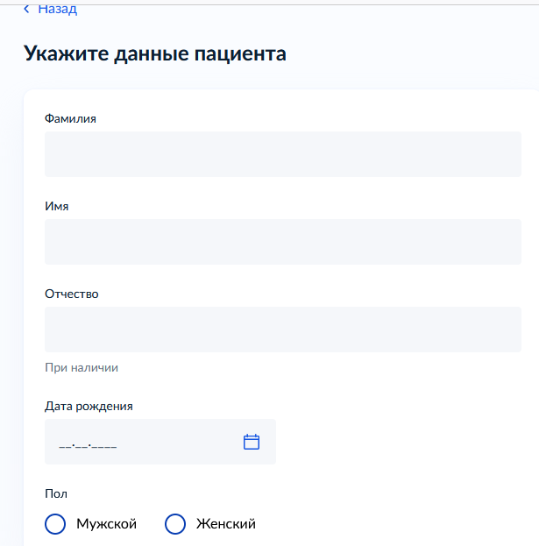
Выбираем лечебно-профилактическое учреждение.
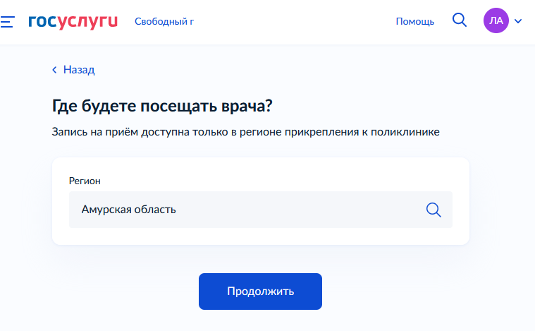
Запись на приём к врачу доступна только в регионе прикрепления к поликлинике
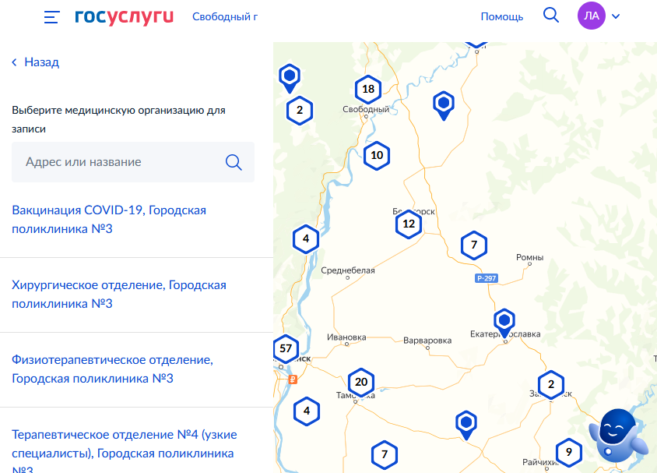
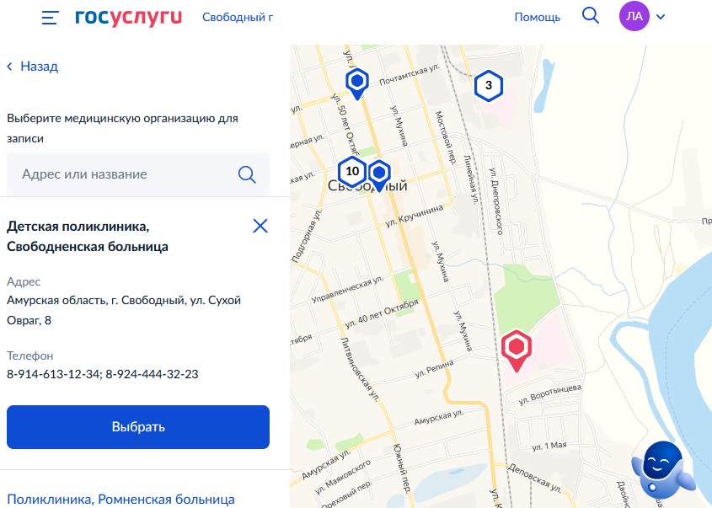
Кликаете на нужное учреждение и нажимаете «Выбрать».
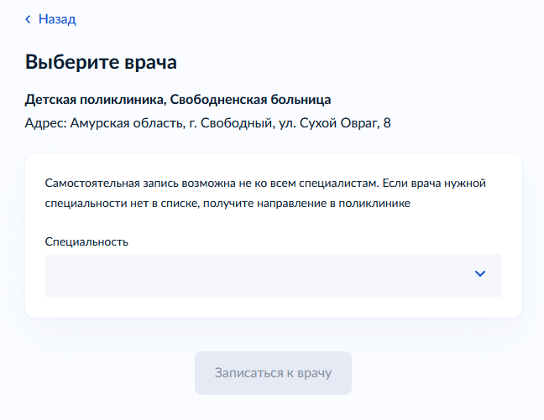
Записаться можно к врачам из списка. Запись к профильному специалисту, на медицинское обследование или процедуру возможна по направлению, которое выдает терапевт или врач общей практики
Затем нужно выбрать дату и время посещения. Вам выдается несколько свободных для записи дней, Вы выбираете более удобный для Вас.
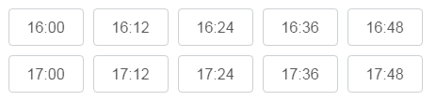
Вы записаны к врачу. На мобильный телефон, указанный при регистрации, придет смс-подтверждение записи.
Также в личном кабинете можно посмотреть дату и время записи, ФИО врача, распечатать или отменить.

